ПАМЯТКА ДЛЯ РОДИТЕЛЕЙ
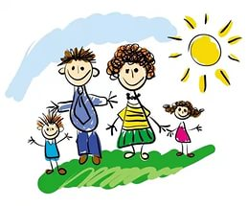
- Принимайте ребенка таким, какой он есть, и любите его.
- Обнимайте ребенка как можно чаще в течение дня.
- Выражайте недовольство отдельными действиями ребенка, но не ребенком в целом.
- Верьте в то лучшее, что есть в ребенке, и всегда поддерживайте его, чаще хвалите.
- Ваши требования не должны вступать в явное противоречие с важнейшими потребностями ребенка.
- Наказание не должно вредить здоровью –ни физическому, ни психическому.
- Наказывая ребенка, лучше лишить его хорошего, чем сделать ему плохо.
- Если сомневаетесь – наказывать или не наказывать, не наказывайте.
- За один проступок может быть только одно наказание. Наказан – прощен.
- Если ребенок своим поведением вызывает у вас отрицательные переживания – сообщайте ему об этом.
- Не требуйте от ребенка невозможного или трудновыполнимого.
- Формируйте у ребенка положительное отношение к себе – это основа психологического выживания, и ребенок постоянно ищет и даже борется за него.
- Если ребенку трудно, и он готов принять вашу помощь, обязательно помогите ему.
- Любите своего ребенка просто так, только потому, что это ваш и больше ничей ребенок.

